☆课堂训练
5.2 探究加速度与力、质量的关系
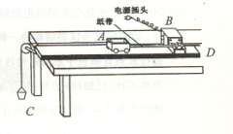
1．某同学设计了一个“探究加速度与物体所受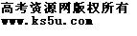合力F及质量m的关系”的实验．如图1所示为实验装置简图，A为小车，B为电火花计时器，C为装有砝码的小桶，D为一端带有定滑轮的长方形木板，在实验中认为细绳对小车拉力F等于砝码和小桶的总重量。小车运动加速度n可用纸带上的点求得．
图1
（1）关于该实验，下列说法中正确的是( )
A．打点计时器应用低压直流电源供电电源插头
B．为减小小车、纸带受到摩擦力对实验的影响，可以把木板D的右端适当垫高
C．若通过作v—t图像求$\frac{1}{m}$，则可以更好地减小误差
D．本实验采用了控制变量的方法进行探究
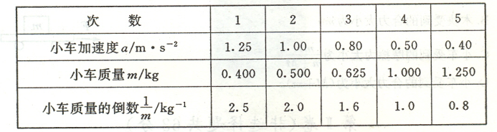
（2）在“探究加速度与质量的关系”时，保持砝码和小桶质量不变，改变小车质量m，分别测得小车的加速度n与对应的质量m数据如下表：

根据上表数据，为进一步直观反映F不变时与m的关系，可在坐标纸中选择物理量和 为坐标轴建立坐标系并作出图线(选填表格中的物理量名称)。该小车受到的拉力F为 N．
2.“探究加速度与物体质量、物体受力的关系”的实验装置如图2所示.
（1）在平衡小车与桌面之间摩擦力的过程中，打出了一条纸袋如图3所示。计时器打点的时间间隔为0.02s.从比较清晰的点起，每5个点取一个计数点，量出相邻计数点之间的距离。该小车的加速度a=______m/s².（结果保留两位有效数字）
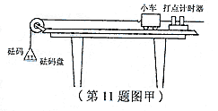
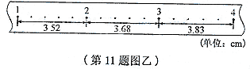
图2 图3

（2）平衡摩擦力后，将5个相同的砝码都放在小车上.挂上砝码盘，然后每次从小车上取一个砝码添加到砝码盘中，测量小车的加速度。小车的加速度a与砝码盘中砝码总重力F的实验数据如下表：
砝码盘中砝码总重力F(N) | 0.196 | 0.392 | 0.588 | 0.784 | 0.980
加速度a（m·s⁻²） | 0.69 | 1.18 | 1.66 | 2.18 | 2.70
请根据实验数据作出a-F的关系图像.
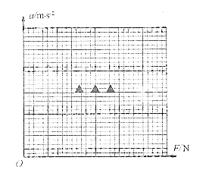
（3）根据提供的试验数据作出的-F图线不通过原点，请说明主要原因。
3．如图为“用DIS（位移传感器、数据采集器、计算机）研究加速度和力的关系”的实验装置。

（1）在该实验中必须采用控制变量法，应保持___________不变，用钩码所受的重力作为___________，用DIS测小车的加速度。
（2）改变所挂钩码的数量，多次重复测量。在某次实验中根据测得的多组数据可画出a-F关系图线（如图所示）。
①分析此图线的OA段可得出的实验结论是_________________________________。
②（单选题）此图线的AB段明显偏离直线，造成此误差的主要原因是（ ）
A.小车与轨道之间存在摩擦 B.导轨保持了水平状态[来源:Z*xx*k.Com]
C.所挂钩码的总质量太大 D.所用小车的质量太大
4.某同学设计了一个探究加速度a与物体所受合力F及质量m关系的实验，图（a）为实验装置简图。（交流电的频率为50Hz）
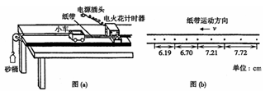

（1）图（b）为某次实验得到的纸带，根据纸带可求出小车的加速度大小为 m/s²。（保留二位有效数字）
实验次数 | 1 | 2 | 3 | 4 | 5 | 6 | 7 | 8
小车加速度a/m·s^{—2} | 1.90 | 1.72 | 1.49 | 1.25 | 1.00 | 0.75 | 0.50 | 0.30
小车质量m/kg | 0.25 | 0.29 | 0.33 | 0.40 | 0.50 | 0.71 | 1.00 | 1.67
$${\frac{1}{m}}/{{\text{kg}}^{−1}}$$ | 4.00 | 3.45 | 3.03 | 2.50 | 2.00 | 1.41 | 1.00 | 0.60
（2）保持砂和砂桶质量不变，改变小车质量m，分别得到小车加速度a与质量m及对应的$\frac{1}{m}$，数据如下表：

请在方格坐标纸中画出$a−\frac{1}{m}$图线，并从图线求出小车加速度a与质量倒数$\frac{1}{m}$之间的关系式是 。
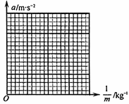
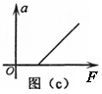

（3）保持小车质量不变，改变砂和砂桶质量，该同学根据实验数据作出了加速度a随合力F的变化图线如图（c）所示。该图线不通过原点，其主要原因是 。

参考答案[来源:学,科,网]
1．(1)BCD (2)小车加速度；小车质量的倒数 ；0．5
2. (1) 0.16 (0.15也算对) （2）（见图） （3）未计入砝码盘的重力

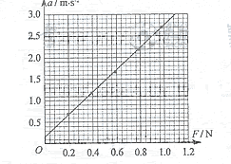
提示：（1）处理匀变速直线运动中所打出的纸带，求解加速度用公式$Δx={\text{at}}^{2}$，关键弄清公式中各个量的物理意义，$Δx$为连续相等时间内的位移差，t为连需相等的时间间隔，如果每5个点取一个点，则连续两点的时间间隔为t=0.1s，$Δx=$（3.68-3.52）${\text{10}}^{−2}$m，代入数据可得加速度$a$=0.16m/s²。也可以使用最后一段和第二段的位移差求解，得加速度$a$=0.15m/s².[来源:学|科|网Z|X|X|K]
（2）根据图中的数据，合理的设计横纵坐标的刻度值，使图线倾斜程度太小也不能太大，以与水平方向夹角45°左右为宜。由此确定F的范围从0设置到1N较合适，而a则从0到3m/s²较合适。设好刻度，根据数据确定个点的位置，将个点用一条直线连起来，延长交与坐标轴某一点。如图所示。
（3）处理图象问题要注意图线的斜率、交点、拐点、面积等意义，能正确理解这些量的意义则很多问题将会迎刃而解。与纵坐标相交而不过原点，该交点说明当不挂砝码时，小车仍由加速度，即绳对小车
仍有拉力，从此拉力的来源考虑很容易得到答案，是因为砝码盘的重力，而在（2）问的图表中只给出了砝码的总重力，而没有考虑砝码盘的重力。
3.（1）小车的总质量；小车所受外力 （2）①在质量不变的条件下，加速度与外力成正比；②C
提示：（1）因为要探索“加速度和力的关系”所以应保持小车的总质量不变，钩码所受的重力作为小车所受外力；
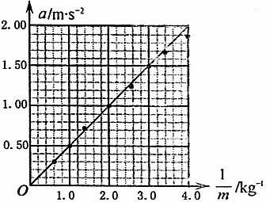
（2）由于OA段a-F关系为一倾斜的直线，所以在质量不变的条件下，加速度与外力成正比；由实验原理：得，而实际上，可见，AB段明显偏离直线是由于没有满足M>>m造成的。
4. （1）a=3.2m/s²（2）如图所示，$a=\frac{1}{2m}(m/{s^{2}})$（3）实验前未平衡摩擦力或平衡摩擦力不充分。
解析：（1）在连续相等的时间间隔内，从纸带上可得到四段位移大小，可以选用逐差法计算加速度。由纸带上的数据可知：$s_{1}=6\text{.}\text{19}\text{cm}$，$s_{2}=6\text{.}\text{70}\text{cm}$，$s_{3}=7\text{.}\text{21}\text{cm}$，$s_{4}=7\text{.}\text{72}\text{cm}$，电火花打点计时器的打点周期为：T=0.02s，用逐差法计算加速度为$a=\frac{s_{4}+s_{3}−s_{2}−s_{1}}{4T^{2}}=3\text{.}2m/{s^{2}}$。
（2）根据题目提供的小车的加速度a与质量m对应的倒数$\frac{1}{m}$的有关数据，可在坐标纸中描出8个对应点，用一条平滑曲线“连接”各点，使尽量多的点落在直线上，不在直线上的点大致均匀分布在直线的两侧，得到的$a−\frac{1}{m}$图线如图所示，由图可得：$a=\frac{1}{2m}$。
（3）由图可知，当加速度a为零时，拉力F不为零，说明实验前没有平衡摩擦力或者平衡摩擦力不够。
[来源:学*科*网Z*X*X*K]

